Natečaj za HIMNO Osnovne šole Rovte
Dragi mladi pesniki,
za vas imamo posebno priložnost!
Vabimo vas, da napišete pesem – HIMNO Osnovne šole Rovte.
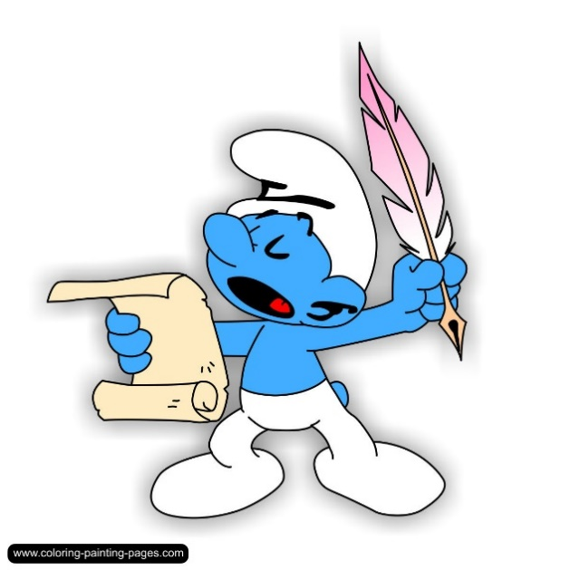
Razpisni pogoji:
- Na natečaj se lahko prijavijo trenutno vpisani učenci OŠ Rovte.
- Natečaj velja od 5. oktobra do 28. oktobra 2022.
- Kriteriji za presojo besedila:
- Vsebina besedila mora biti vezana na temo (Osnovna šola Rovte, učenci, učitelji, vrednote).
- Pesem naj obsega vsaj 3 kitice.
- Besedilo naj nosi konkretno sporočilo, naj bo spodbudno ter primerno in razumljivo za osnovnošolske otroke.
- Pesem naj ima naslov, ki ustvarjalno povzema njeno vsebino.
- Pesem mora biti v celoti izvirno avtorsko delo.
- Pesem naj bo napisana v wordovi datoteki.
- Zmagovalno pesem bo izbrala komisija.
- Za zmagovalno pesem bo posneta melodija in spremljava.
- Zmagovalna pesem bo uradna himna Osnovne šole Rovte. Objavljena bo na spletni strani šole in promovirana na različnih dogodkih ter prireditvah.
- Avtor zmagovalne pesmi prejme simbolično nagrado.
- Prijavni obrazci so na voljo na spletni strani OŠ Rovte in pri učiteljici Esteri Stojko.
Veselimo se vaših prispelih pesmi!

Rovte, 5. oktober 2022

Prijavni obrazec za natečaj »Himna Osnovne šole Rovte«
Naslov pesmi:
Avtor pesmi:
Razred:

Izjava in soglasje
Izjavljam, da je pesem izvirno avtorsko delo.
Strinjam se, da lahko Osnovna šola Rovte pesem objavi na spletnih straneh in izvaja na različnih prireditvah, dogodkih.

Podpis staršev: _____________________________

Prijavni obrazec oddaj učiteljici Esteri Stojko.

